**Рекомендации психолога**

**«Мама, я – сам!»**

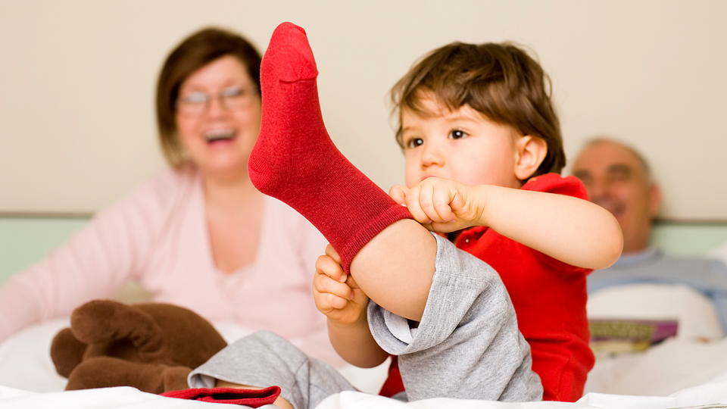

В 3 года дети переживают некий кризис. Это своеобразная перестройка уже сложившихся отношений в семье. Я не хочу рассказывать об истериках, с которыми часто ассоциируется и о чём обычно говорят, когда речь идёт о кризисе 3-х лет. Да, истерика - это безусловно одно из проявлений кризиса, но всё же разговор пойдёт о другом немало важном новообразовании в этот не лёгкий, для детей и родителей, период. Итак, что же происходит с малышом в этот момент? А происходит осмысление себя самого как самостоятельной личности, назовём это **"фаза самости"**. Сейчас объясню, что это такое. Уже в 2 года мы можем слышать такое всем знакомое **"Я сам!"**. И да, хотя ребёнок всё так же надеется на помощь взрослого, всё же он стремится к самостоятельности. Задача родителей на этой стадии не навредить, а быть помощником. Например, мама моет посуду, походит к ней малыш и говорит: "Я тоже хочу мыть посуду, я сам". Чаще всего мамы реагируют следующим образом, они просто не дают такой возможности своему чаду, ведь потом мало того, что придётся посуду перемывать, ещё и полы, скорее всего, мыть. Сейчас расскажу, чем грозит такое поведение родителей. Когда ваш ребёнок подрастёт, и в какой-то момент вы поймёте "О! Я думаю, что ты, сын (дочь) уже самостоятельно сможешь справиться воон с той грязной посудой". И скорее всего, услышите в ответ следующее: "Я не хочу", "Не буду" и т.д. А всё потому, что когда-то ваш ребёнок уже пытался вам помочь, но вы ему такой возможности, увы, не дали, дитя уже привык, что вы всё делаете сами, за него. И таких примеров много, когда родителю проще что-то сделать самому, чем ждать, когда ребёнок самостоятельно справится. Очень важно в этот период, чтобы родители объективно оценивали возможности ребёнка и дали возможность быть самостоятельным.

Вот небольшие подсказки, **что** уже **умеет делать ребёнок в 3 года**:

- умеет надевать вещи (без застёжек);

- самостоятельно умывается, чистит зубы, вытирается полотенцем, носовым платком;

- частично раздевается;

- складывает на место одежду, обувь, посуду, игрушки;

- аккуратно кушает, пользуется ложкой (иногда вилкой);

- выполняет простые поручения "принеси", "положи", "выбрось";

- поднимается и спускается по лестнице.

И самое интересное я вам оставила напоследок. Дети в 3 года уже могут помогать родителям с уборкой по дому, и хочу отметить, делают они это с большим интересом. Присядьте, подумайте и ответьте сами себе на такой вопрос: "Что могут или чем могут помочь ваши 3-х летки вам по дому?" Уверена, вы будете приятно удивлены.

А чтобы было ещё интереснее познавать этот мир и учиться самостоятельности, предложите ребёнку посмотреть сборник детских песенок «Самостоятельный ребёнок». Ссылка на видео в QR – коде.



Желаю, чтобы в вашей семье царила гармония!

Разработала педагог-психолог МАДОУ «Детский сад №1» г. Тобольска Тырцева Марина Сергеевна